Neue automatisierte Produktionslinie bei Haas in Falkenberg feierlich eingeweiht

Haas Fertigbau hat seine neue automatisierte Produktionslinie für Wandelemente am 8. Juni feierlich eingeweiht. Damit macht das Unternehmen einen großen Schritt weiter in Richtung industrieller Fertigung. 4 Mio. EUR wurden investiert.

Haas hat am 8. Juni die automatisierte Produktionslinie mit über 60 geladenen Gästen aus Wirtschaft, Politik, Presse sowie beteiligte Firmen und Mitarbeitern feierlich eröffnet. In Anwesenheit von Michael Fahmüller (Landrat Rottal-Inn) durchschnitten Geschäftsführer Xaver A. Haas und Thorsten Leicht das rote Band.
„Die neue zukunftsweisende Wandlinie ist - neben unserem neuen Kundenforum - die größte Investition, die wir in diesem Jahr tätigen“, so Xaver A. Haas, Geschäftsführer Haas Fertigbau.“ Das ist ein Grund zum Feiern.“

Knapp 4 Mio. EUR hat Haas investiert. Ein klares Bekenntnis zum Standort Falkenberg. Mit der neuen Produktionsanlage werden Kapazitäten für die ehrgeizigen Wachstumsziele von Haas geschaffen. Der aktuelle Auftragsbestand liegt 40% über Vorjahr. Neben guten Verkäufen im Hausbau tragen zunehmend Großaufträge im Gewerbebau dazu bei. Im Bereich Landwirtschaft ist man stets zufrieden in Falkenberg.

Dank der Automatisierung wird die Produktivität verbessert. Mit gleicher Mannschaft erfolgt nun auf 7.500m² Fläche die Fertigung von Wandelementen für den Hausbau wie für den Gewerbe- und Wohnungsbau. Knapp 140 Tsd. m² Wand können, trotz zunehmenden Fachkräftemangel, pro Schicht mit der neuen Anlage produziert werden. Das entspricht ca. 350 Häuser. Bis zu 12m Länge und 3,5m Höhe ist alles möglich. Dadurch kann Haas auch Anforderungen aus dem Gewerbebau oder dem Wunsch nach hohen Raumhöhen gerecht werden.

Wesentliche Anlagenkomponenten sind ein Abbund-Zentrum, zwei CNC Brücken, Sonderbautische, das Wandlager mit Putzstation und dem Bauelementeeinbau sowie die Verladung der fertigen Wandelemente. „In nur 4 Monaten ist die neue Produktionslinie aufgestellt und justiert worden. Das ist eine Meisterleistung aller beteiligten Personen,“ bedankt sich Thorsten Leicht. „Unsere Wandproduktion befindet sich nun auf dem neusten Stand der Technik, den es derzeit am Markt gibt“.

Die Anlage erfordert in der Arbeitsvorbereitung eine wesentlich genauere Vorplanung, da alle Datensätze digital an die Produktion übergeben werden. Die computergesteuerte Produktionsanlage sorgt für eine millimetergenaue Fertigung der Wände – Präzision bis ins Details. Darüber hinaus ist eine zeitgemäße Arbeitsplatzergonomie gewährleistet und ein noch besserer Arbeitsschutz, wodurch die körperliche Belastung für die Mitarbeiter reduziert wird.

Frei zur redaktionellen Verwendung. Um Zusendung eines Belegexemplars wird gebeten.

Zum Unternehmen:

Haas ist ein Familienunternehmen in der Fertigbaubranche, das seit 45 Jahren im gehobenen Segment Einfamilienhäuser, Gewerbe- und Industriebauten sowie landwirtschaftliche Bauten in Holz- und Hybridbauweise als Teil- oder Komplettanbieter plant, produziert und errichtet, aber auch neue Geschäftsbereiche, wie Bausätze für Zimmereien und Bauunternehmen sowie Wohnbau erschließt. Für 2018 plant Haas einen Umsatz von rund 200 Mio. EUR und den Verkauf von rund 850 Fertighäusern.

Das Unternehmen beschäftigt rund 1.000 Mitarbeiter und ist mit Gesellschaften in Deutschland, Österreich und Tschechien regional verwurzelt, aber –insbesondere durch exportfähige Bauteillieferungen im B2B Geschäft – auch in benachbarten Ländern Zentraleuropas tätig.

In über 30 Musterhäusern und Vertriebsbüros in Deutschland, Österreich, der Schweiz, Italien, Tschechien und der Slowakei können Kunden sich über das Leistungsspektrum informieren oder natürlich auch online unter: www.haas-fertigbau.de.

Pressekontakt:

Unternehmensinformationen
Dr. Tanja Haas-Lensing
Haas Fertigbau GmbH
Industriestraße 8, D-84326 Falkenberg
Email: tanja.haas-lensing@haas-group.com
Telefon: +49 8727 18-570

Produktinformationen
Sandra Pahnke
Haas Fertigbau GmbH
Industriestraß2 8, D-84326 Falkenberg
Email: sandra.pahnke@haas-fertigbau.de
Telefon: +49 8727 18-549

Bilder

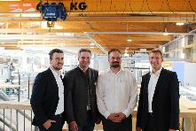

Haas-fertigbau-eröffnung-wandproduktionslinie-055: Start in die Produktionsführung – der Eventbereich im KUNDENFOPRUM.

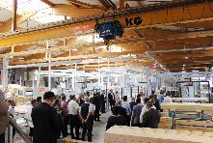
2018_fuehrung_durch_wandproduktionslinie-103:
Produktionsführung durch die neue Wandproduktionslinie.

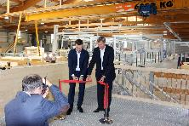
2018_durchschneiden-eroeffnungsband-143:
Herr Xaver A. Haas, Konzern-Geschäftsführer Technik, (von links) und Herr Thorsten Leicht, Geschäftsführer Haas Fertigbau, beim durchschneiden des Eröffnungsbandes.

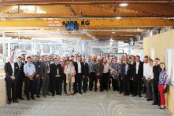
2018_gruppenbild_eroeffnung_ wandproduktionslinie-132:
Gruppenbild mit allen geladenen Gästen der Eröffnungsfeier.

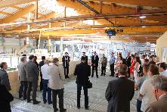
2018_segnung-der-wandproduktionslinie-132:
Segnung der neuen Wandproduktionslinie durch Herr Pfarrer Thomas Richthammer.

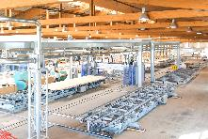
2018_wandproduktionslinie-17:
Die neue Wandproduktionslinie.

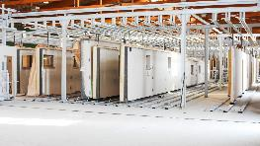
2018_wandproduktionslinie-41:
Das Wandlager der neuen Wandproduktionslinie.

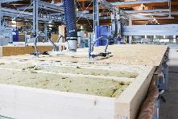
2018_wandproduktionslinie-64:
Die neue Wandproduktionslinie.

